台南市東區博愛國民小學辦理101學年度健康體位
宣導活動成果
活動名稱 | 健康促進學校計畫～「健康體位」
活動時間 | 101.9.26(三)1:30~3:30
活動地點 | 活動中心
活動方式 | 瑜珈
參加人數 | 全校老師
成效及特色說明 | 增加老師全身放鬆與伸展
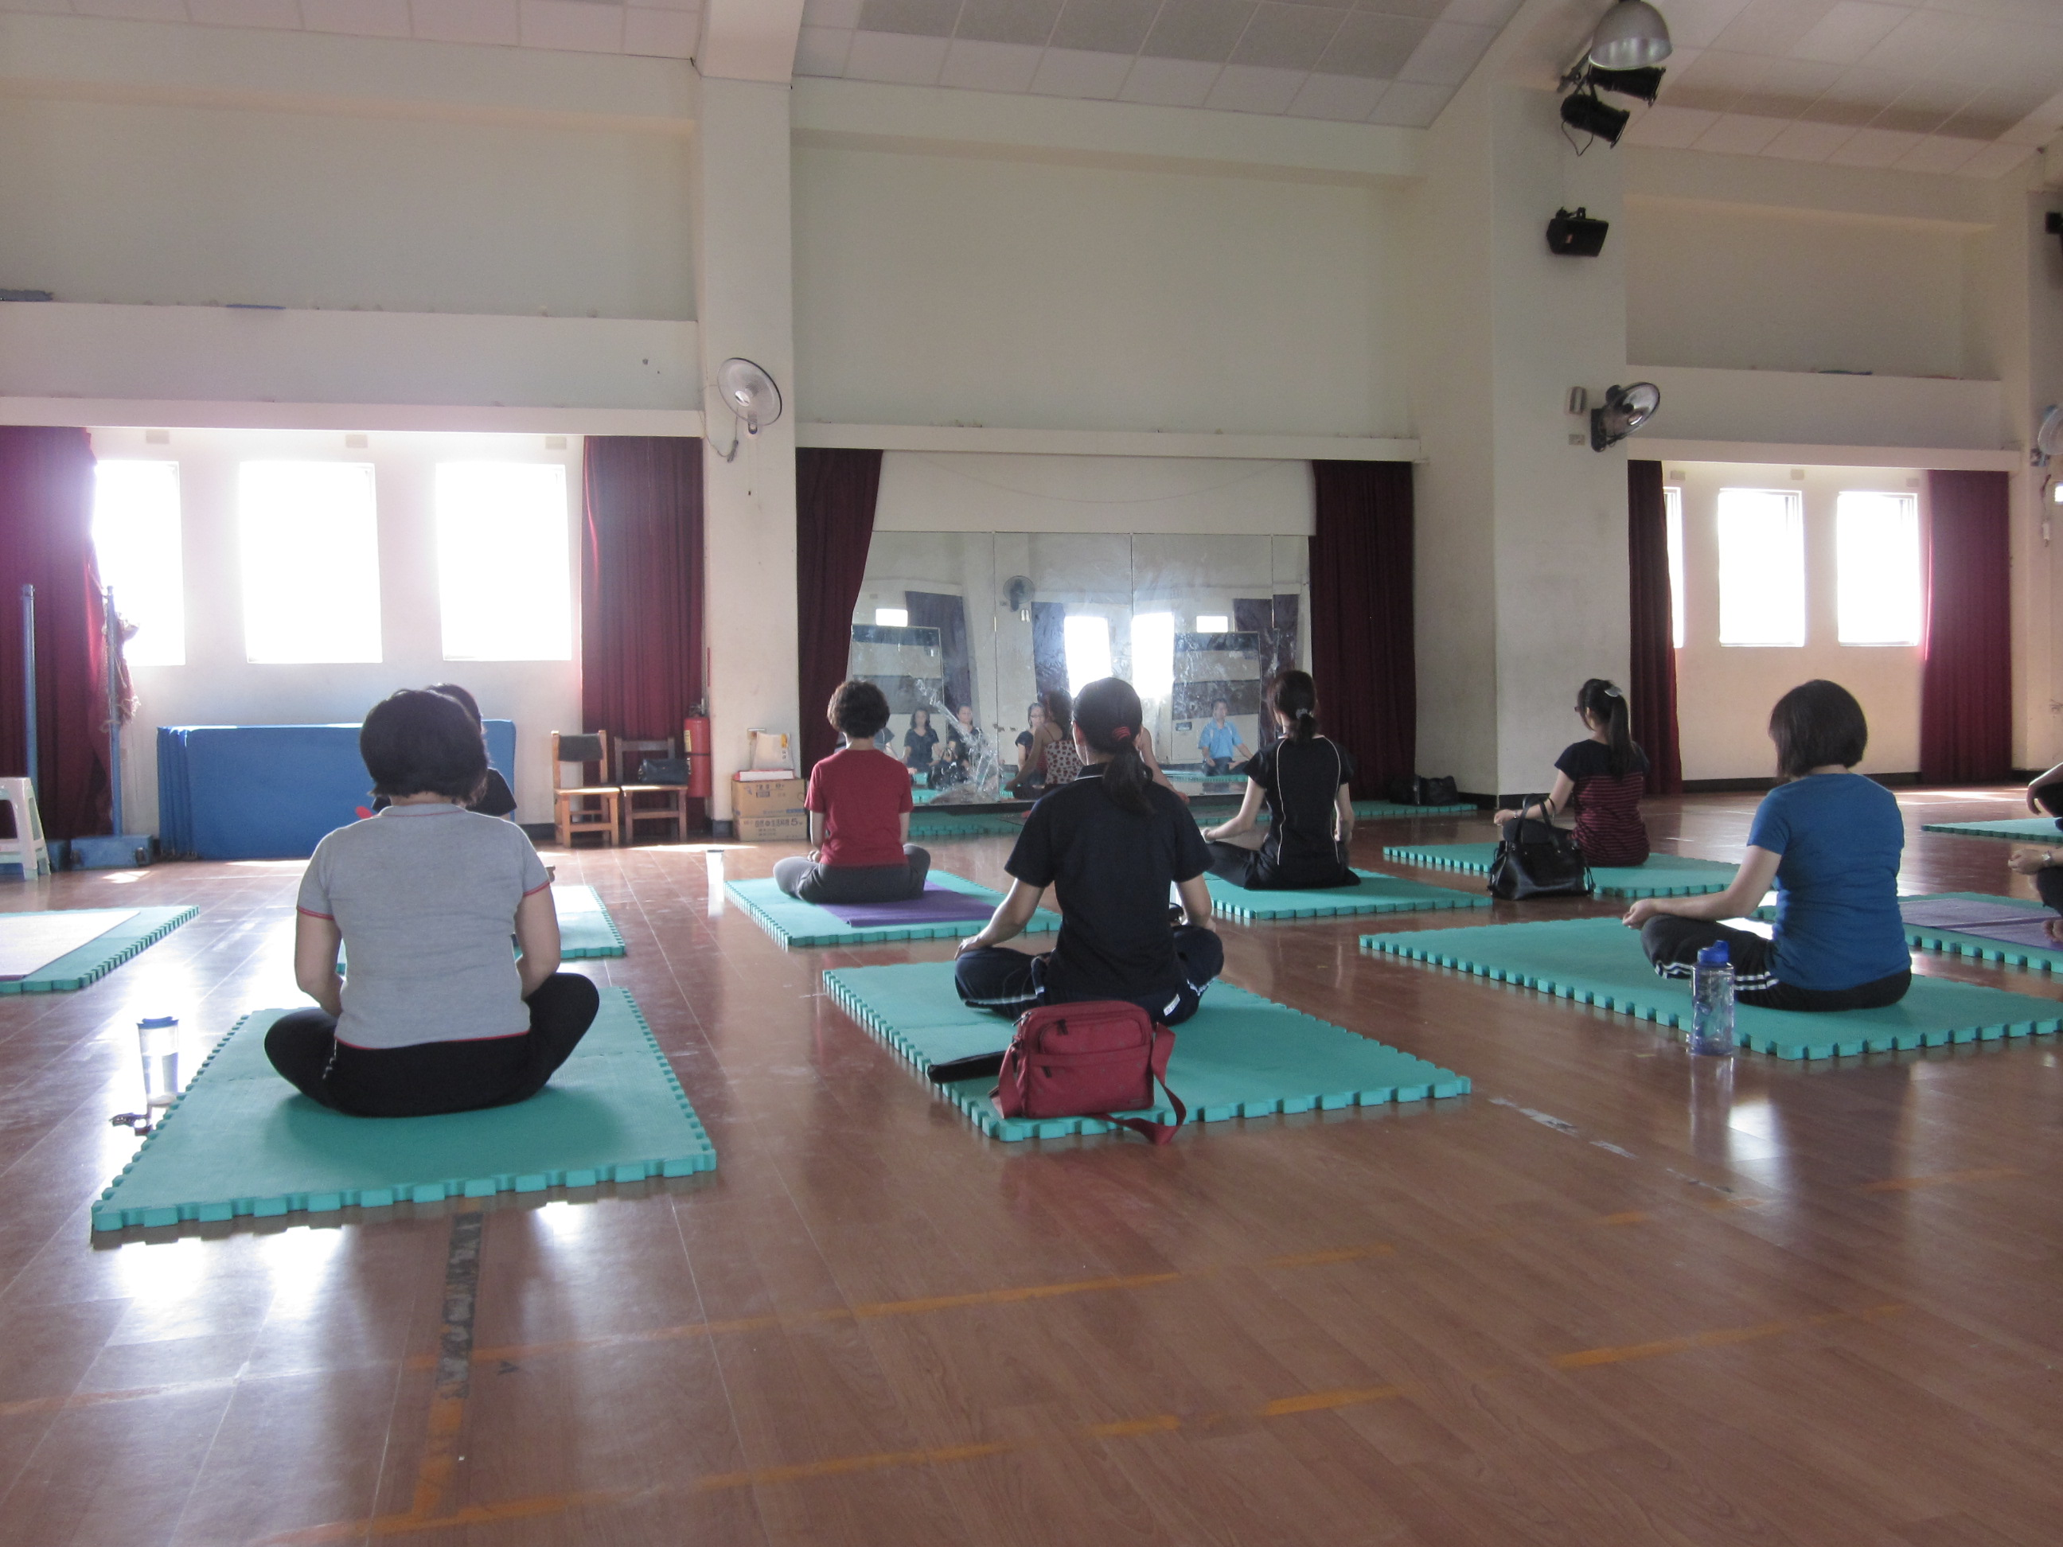 |  | 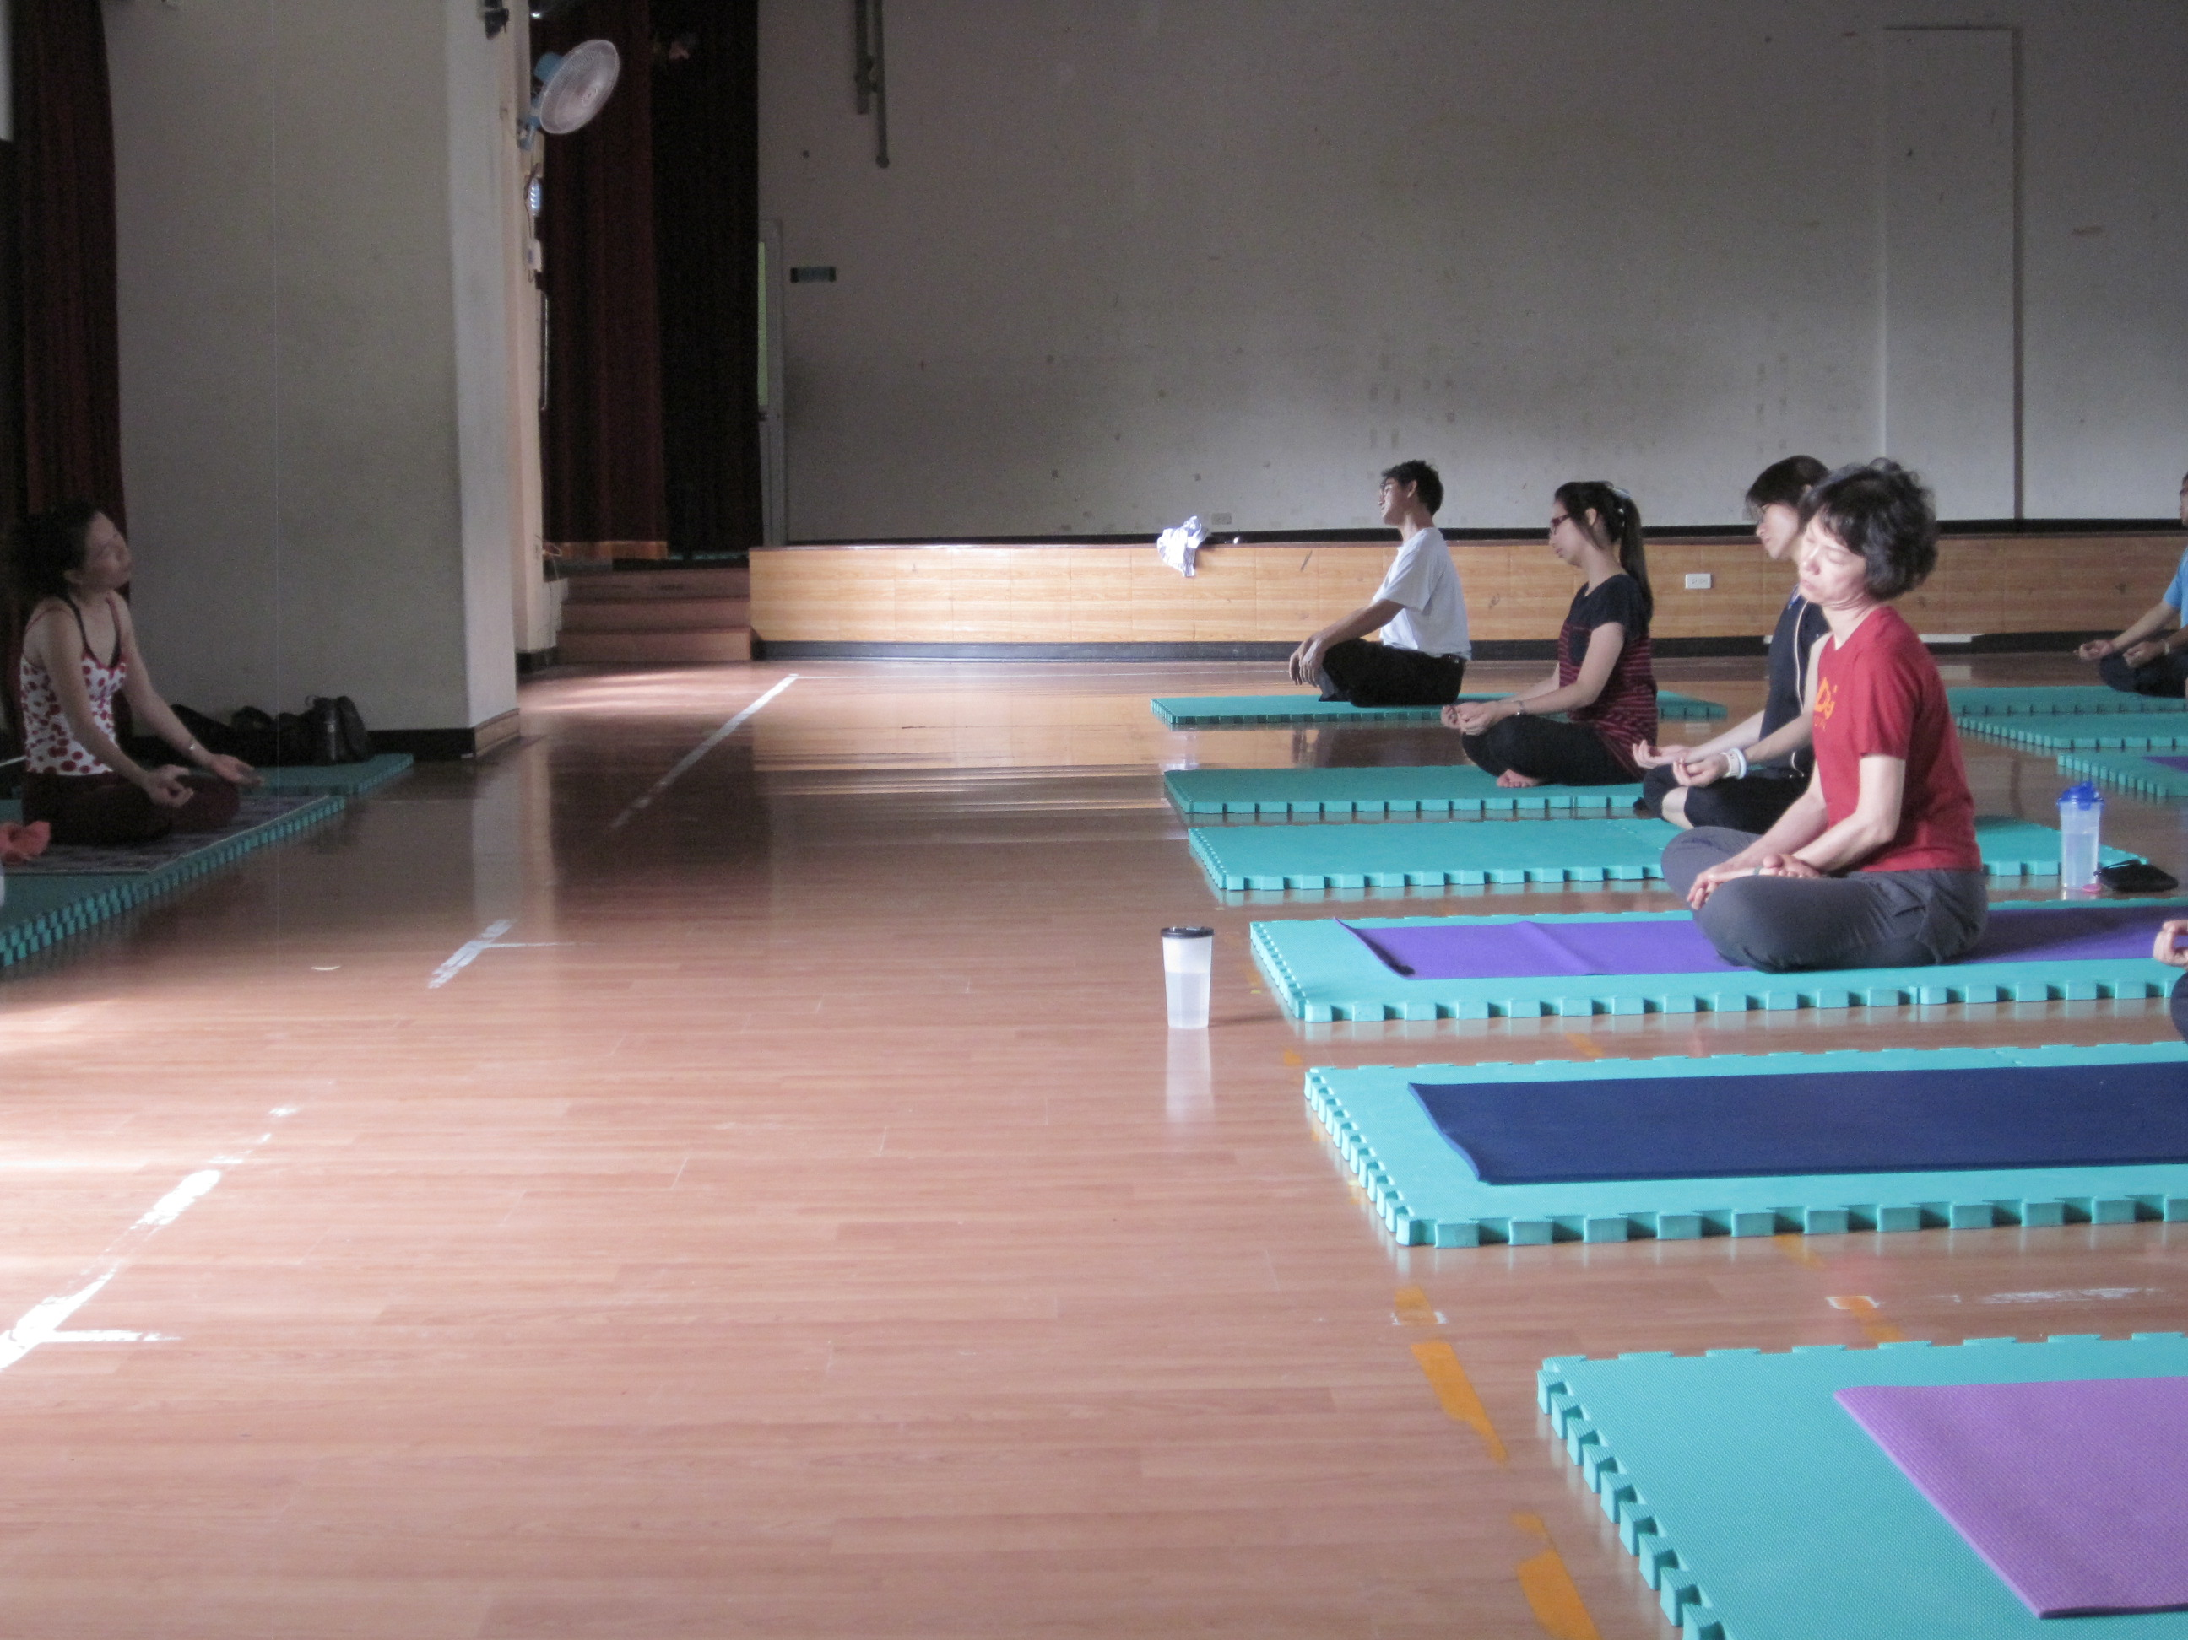
閉目養神 |  | 開始放鬆囉!
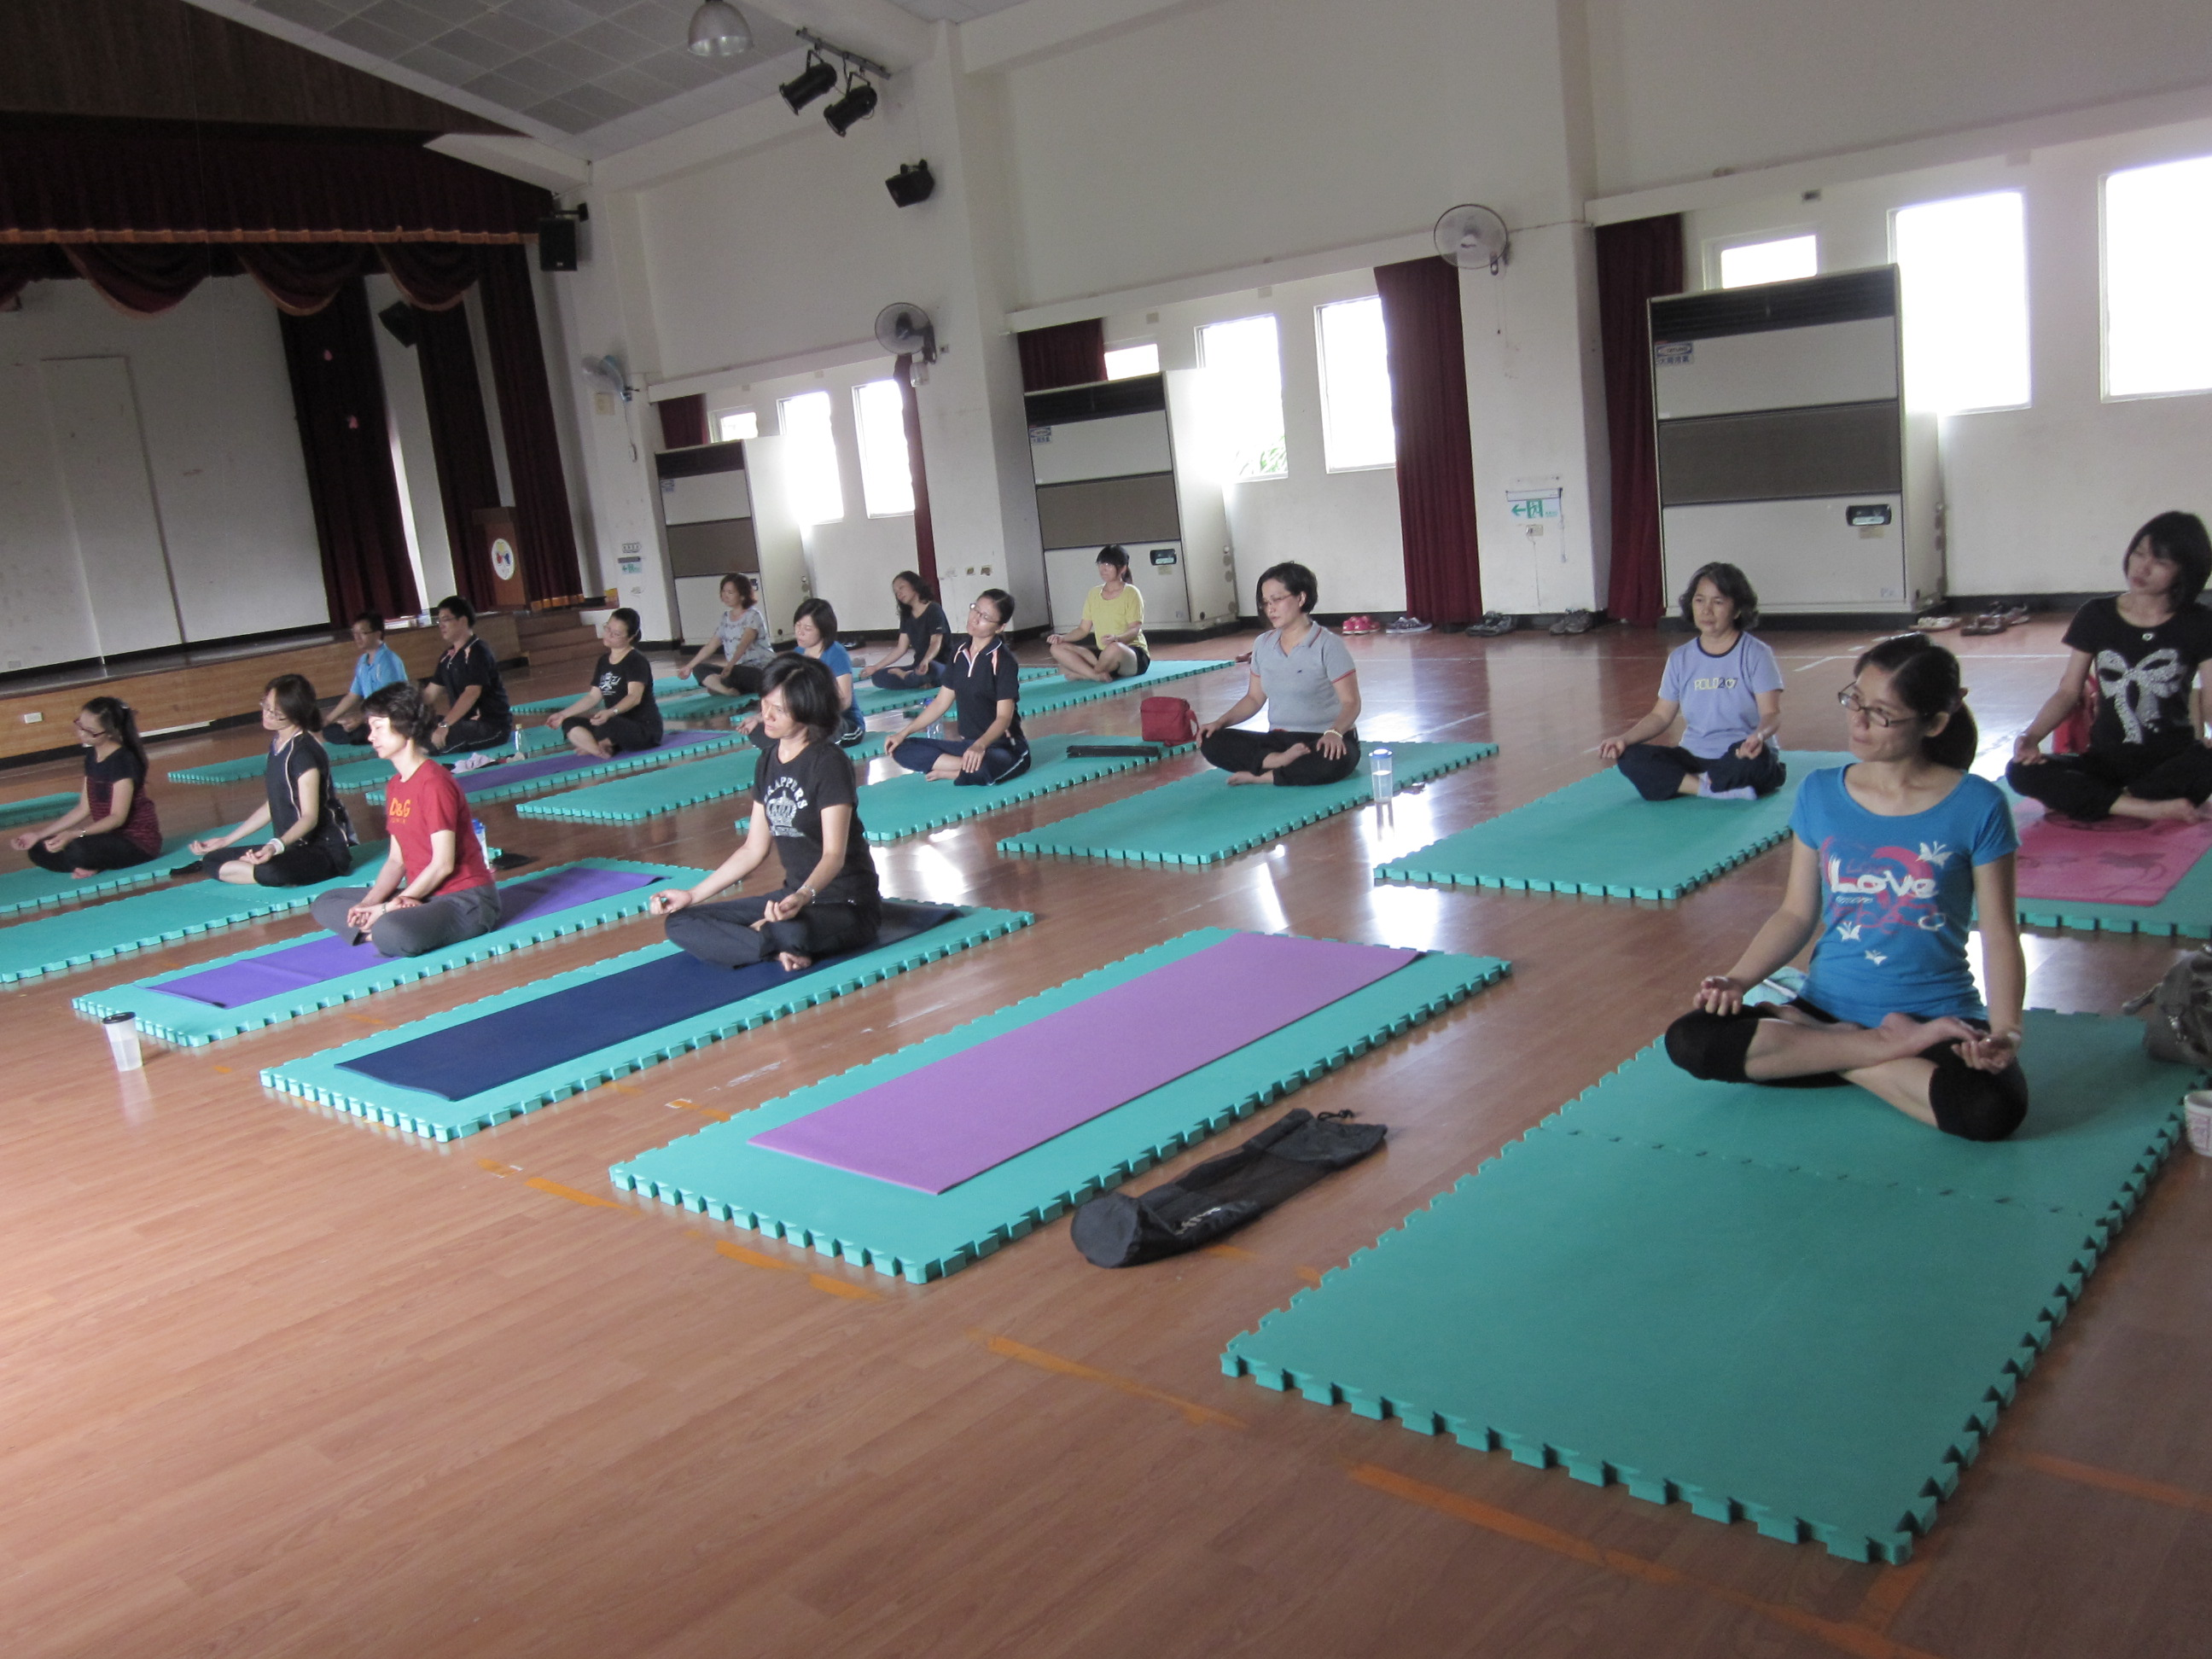 |  | 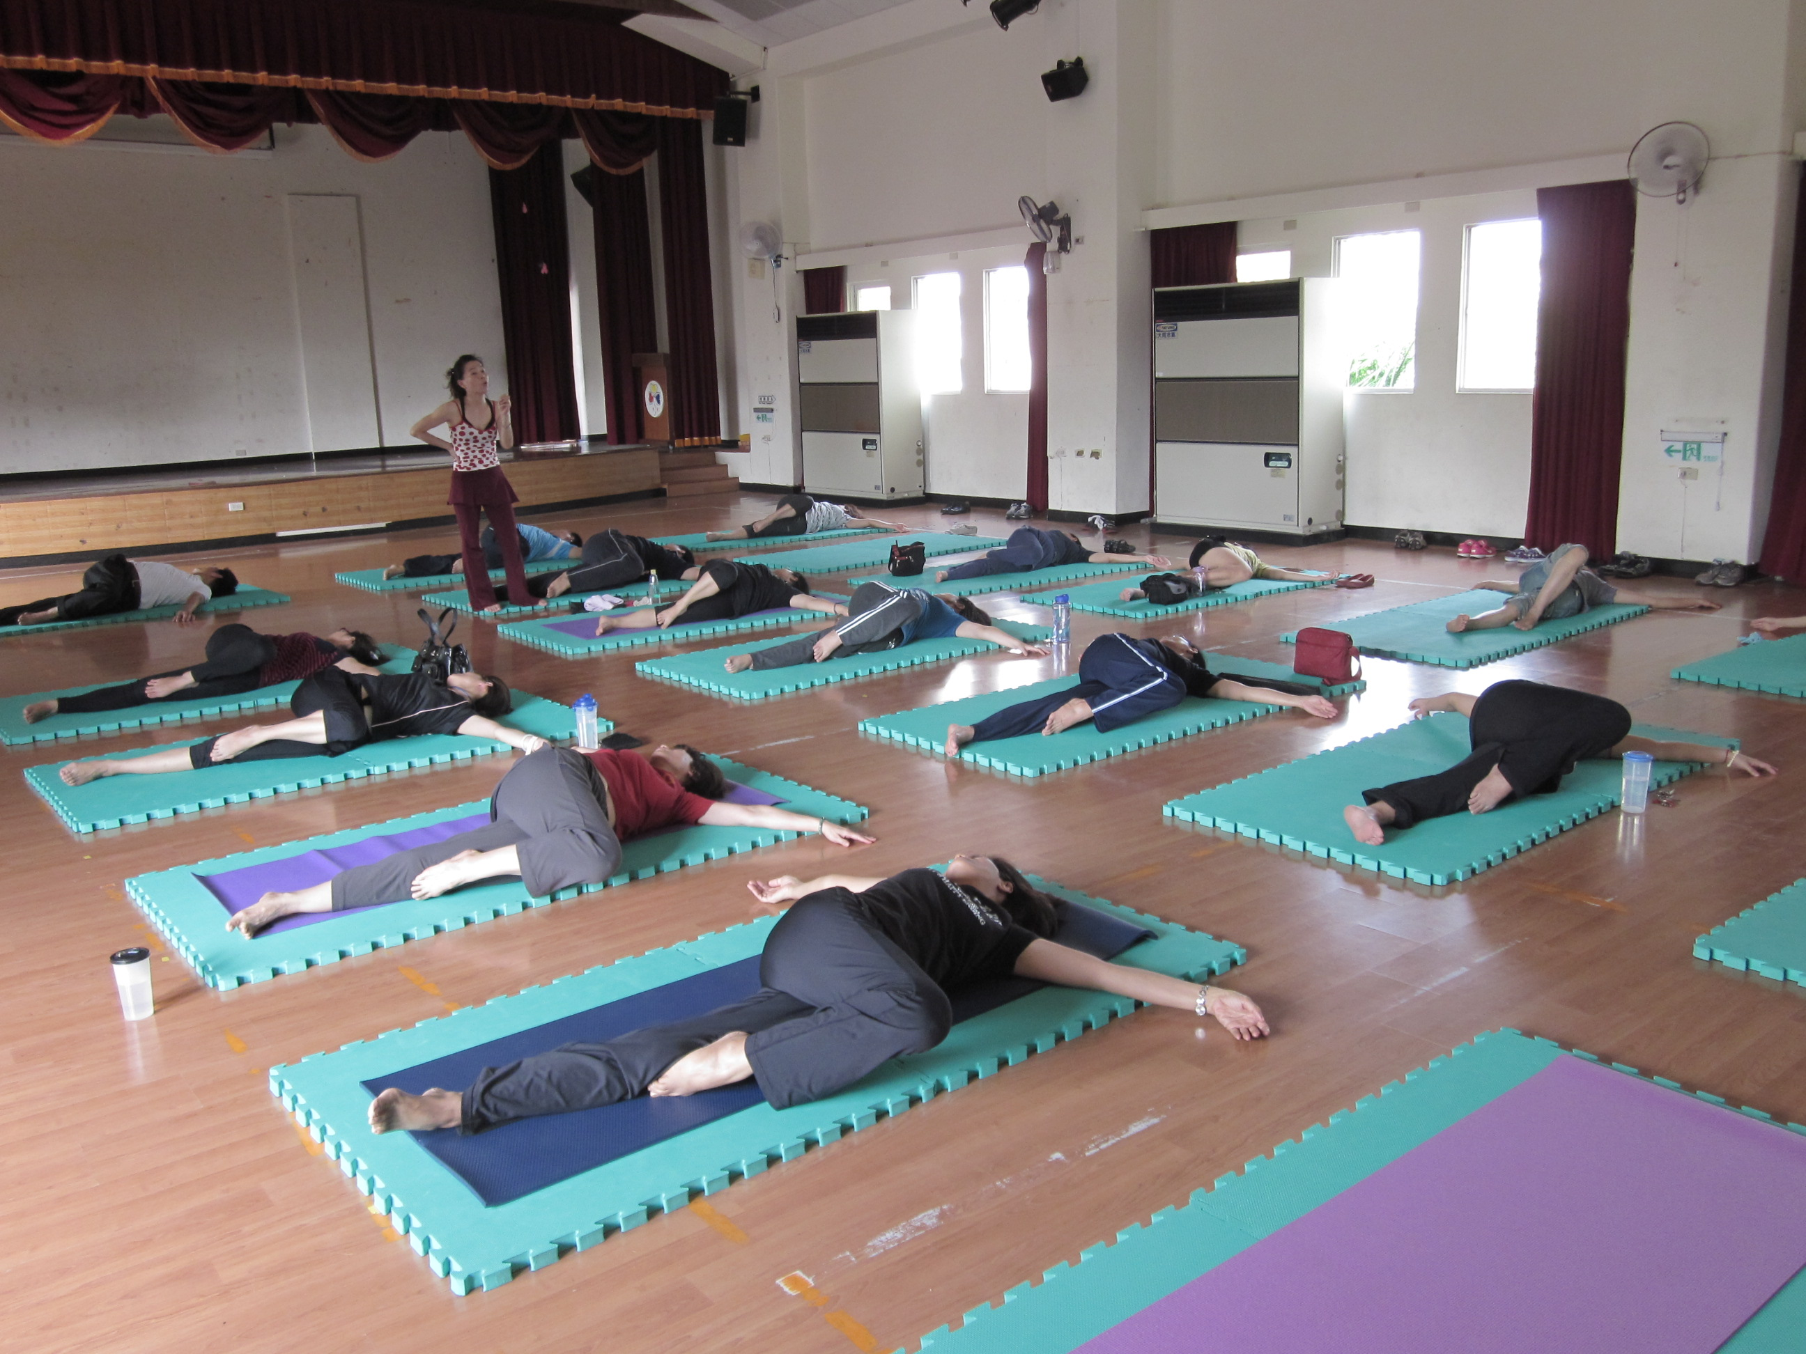
大家都很賣力 |  | 全身舒展開來了!

